МІНІСТЕРСТВО ОСВІТИ І НАУКИ УКРАЇНИ

Український державний університет імені Михайла Драгоманова

Факультет математики, інформатики та фізики

Кафедра інформаційних технологій та програмування

**Звіт**

з лабораторної роботи №1

«Лінійні алгоритми мовою Python»

з дисципліни «Програмування»

Виконала:

студентка ІІ курсу групи 21Ім

Шовкопляс О. О.

Перевірила:

викладач Устименко О. Б.

Оцінка _________________

Дата ___________________

Київ - 2023

**Зміст**

**Мета роботи 3**

1 Постановка задачі 4

2 Основна частина 5

2.1 Опис вхідних та вихідних даних 5

2.2 Блок-схема 8

Висновки 11

Список літератури 12

Додатки 13

# **Мета роботи**

Мета лабораторної роботи – скласти програми у вигляді лінійних алгоритмів мовою програмування Python для вирішення заданих задач.

# **1 Постановка задачі**

1. Напишіть програму для перетворення десяткового числа у вісімкове.
2. В деякій школі заняття починаються о 9:00. Тривалість уроку - 45 хвилин, після 1-го, 3-го, 5-го і т. д. уроків перерва 5 хвилин, а після 2-го, 4-го, 6-го і т. д. - 15 хвилин. Вводиться номер уроку (число від 1 до 10). Визначте, коли закінчується зазначений урок, а саме, виведіть два цілих числа: час закінчення уроку в годинах і хвилинах.
3. Напишіть програму для друку літери С висотою 5 рядків за допомогою введеного користувачем символу.
4. Вводиться додатне дійсне число, надрукуйте його першу цифру справа від десяткової точки.

# 

# 

# 

# 

# 

# 

# 

# 

# 

# 

# 

# 

# 

# **2 Основна частина**

## **2.1 Опис вхідних та вихідних даних**

**Задача 1:**

## Вхідні дані:

* d_number - десяткове число, яке вводить користувач.

Вихідні дані:

* oct_number - утворе вісімкове число.

**Задача 2:**

## Вхідні дані:

* lesson_number - номер уроку (від 1 до 10).

Вихідні дані:

* end_hour та end_minute - час, коли закінчується урок.

**Задача 3:**

## Вхідні дані:

* s - символ, який вводить користувач.

Вихідні дані:

* програма утворює символ “С” з того символа, який ввів користувач.

**Задача 4:**

## Вхідні дані:

* n - додатне, дійсне число.

Вихідні дані:

* m - перша цифра від десяткової точки числа n.

## **2.2 Блок-схема**

**Задача 1:**

















**Задача 2:**



























**Задача 3:**















**Задача 4:**















# 

# 

# **Висновки**

1. **Перетворення у вісімкове число:**

* Програма приймає десяткове число від користувача та виводить його вісімкове представлення.

1. **Визначення часу закінчення уроку:**

Програма приймає номер уроку від користувача та визначає час його закінчення.

1. **Друк літери "С":**

Програма приймає символ від користувача та виводить літеру "С", сформовану з цього символу.

1. **Визначення першої цифри справа від десяткової точки:**

Програма приймає додатне дійсне число від користувача та завдяки математичним діям виводить першу цифру справа від десяткової точки.

Усі чотири програми виконуються лінійним способом мовою програмування Python. При вирішенні подібних завдань важливо уважно розглядати кожну деталь коду та вносити необхідні корективи для забезпечення правильного виконання програми.

# 

# **Додатки**

**Програмний код до задачі 1**

'''

1. Напишіть програму для перетворення десяткового числа у вісімкове.

Автор: Шовкопляс О.О.

'''

d_number = int (input ("Введіть десяткове число: ") )

oct_number = oct (d_number) [2:]

print (f'Вісімкове - {oct_number}')

**Скриншот виконання задачі 1**

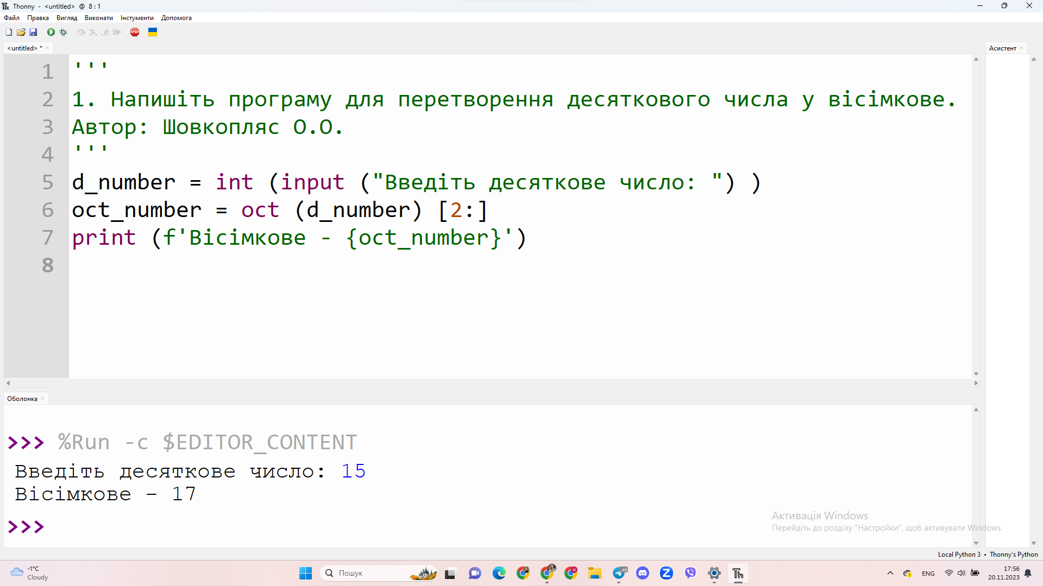

**Програмний код до задачі 2**

'''

2. В деякій школі заняття починаються о 9:00.

Тривалість уроку - 45 хвилин, після 1-го, 3-го, 5-го і т. д. уроків перерва 5 хвилин,

а після 2-го, 4-го, 6-го і т. д. - 15 хвилин. Вводиться номер уроку (число від 1 до 10).

Визначте, коли закінчується зазначений урок, а саме, виведіть два цілих числа:

час закінчення уроку в годинах і хвилинах.

Автор: Шовкопляс О.О.

'''

lesson_number = int(input("Введіть номер уроку (від 1 до 10): "))

start_hour = 9

start_minute = 0

lesson_duration = 45

short_break = 5

long_break = 15

total_minutes = start_hour * 60 + start_minute + (lesson_number - 1) * (lesson_duration + short_break)

total_minutes += ((lesson_number - 1) // 2) * (long_break - short_break)

end_hour = (total_minutes + lesson_duration) // 60

end_minute = (total_minutes + lesson_duration) % 60

print(f"Урок {lesson_number} закінчується о {end_hour}:{end_minute:02}")

**Скриншот виконання задачі 2**

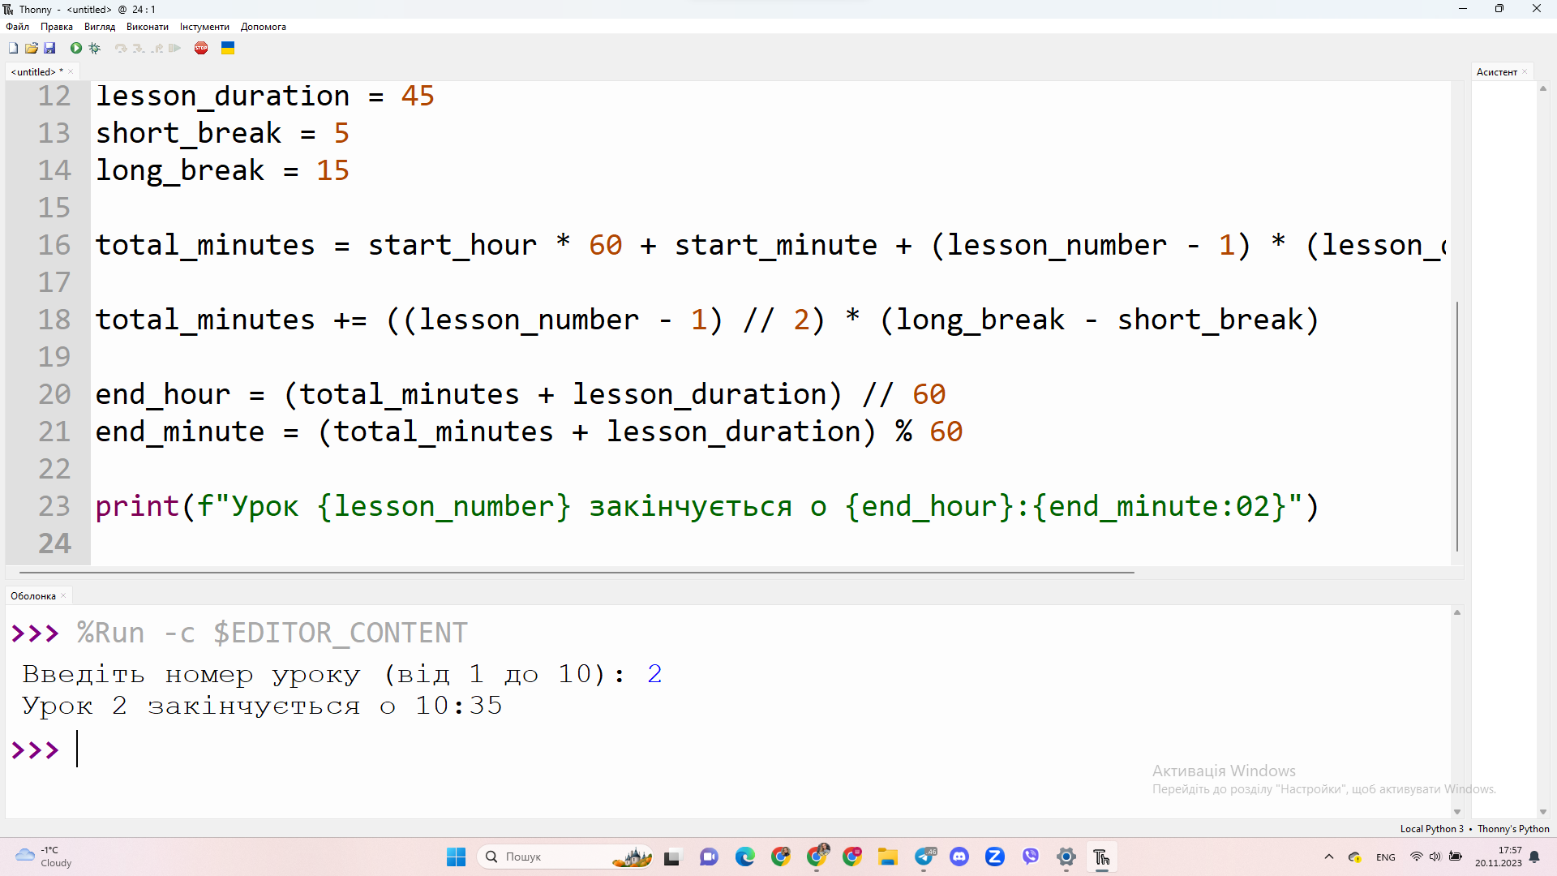

**Програмний код до задачі 3**

'''

3. Напишіть програму для друку літери С висотою 5 рядків за допомогою введеного користувачем символу.

Автор: Шовкопляс О.О.

'''

s = input("Введіть символ: ")

print(f"{s}{s}{s}{s}")

print(f"{s}")

print(f"{s}")

print(f"{s}")

print(f"{s}{s}{s}{s}")

**Скриншот виконання задачі 3**

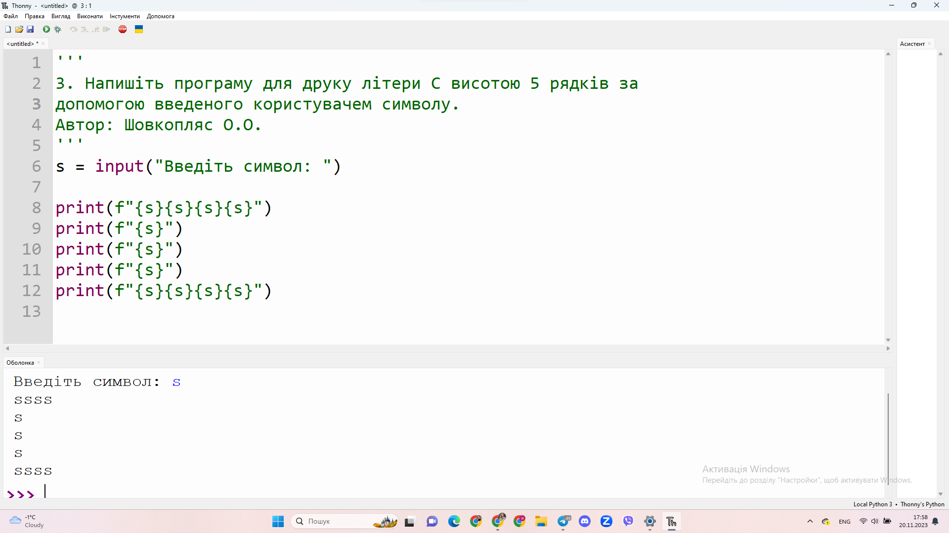

**Програмний код до задачі 4**

'''

4. Вводиться додатне дійсне число, надрукуйте його першу цифру

справа від десяткової точки.

Автор: Шовкопляс О.О.

'''

n = float(input("Введіть додатне дійсне число: "))

m = int(n * 10) % 10

print(f"Перша цифра справа від десяткової точки: {m}")

**Скриншот виконання задачі 4**

